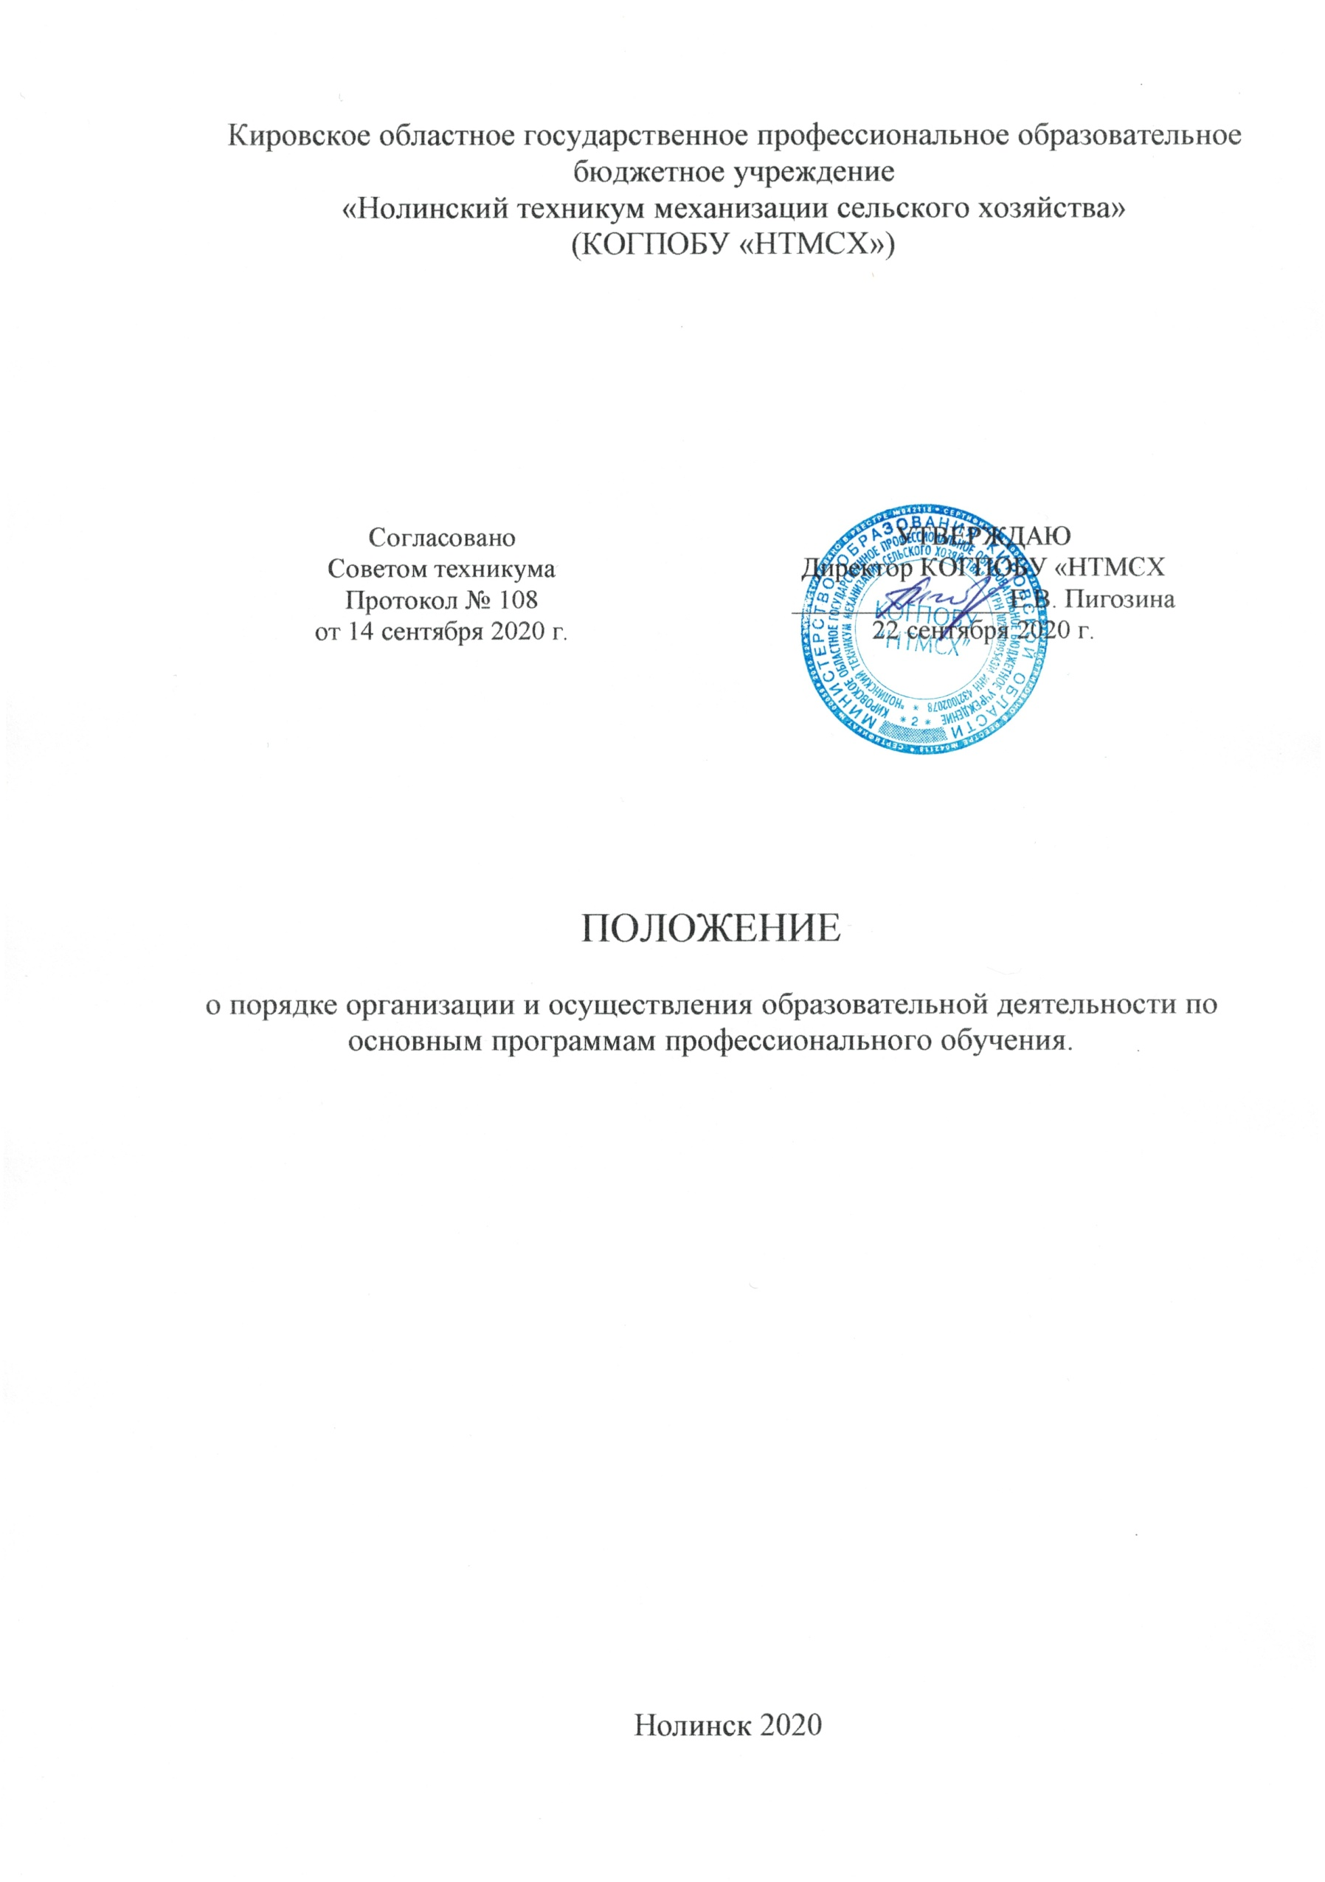

I. Общие положения
1. Настоящее положение устанавливает правила организации и осуществления образовательной деятельности по основным программам профессионального обучения (программам профессиональной подготовки по профессиям рабочих, должностям служащих, программам переподготовки рабочих, служащих и программам повышения квалификации рабочих, служащих), в том числе особенности организации образовательной деятельности для лиц с ограниченными возможностями здоровья Кировском областном государственном профессиональном образовательном бюджетном учреждении «Нолинский техникум механизации сельского хозяйства» (далее - КОГПОБУ «НТМСХ»).
Положение разработано в соответствии с:

- Федеральным законом от 29 декабря 2012 года № 273-ФЗ «Об образовании в Российской Федерации;

- Приказом Министерства просвещения Российской Федерации
от 26 августа 2020 г. N 438 Об утверждении Порядка организации и осуществления образовательной деятельности по основным программам профессионального обучения

- Уставом КОГПОБУ «НТМСХ».

2. Основные программы профессионального обучения самостоятельно разрабатываются и утверждаются КОГПОБУ «НТМСХ», если Федеральным законом от 29 декабря 2012 г. N 273-ФЗ "Об образовании в Российской Федерации" не установлено иное. Программы профессионального обучения разрабатываются в соответствии с примерными программами профессионального обучения или типовыми программами профессионального обучения, которые разрабатываются и утверждаются Уполномоченными федеральными государственными органами в случаях, установленных Федеральным законом от 29 декабря 2012 г. N 273-ФЗ "Об образовании в Российской Федерации", другими федеральными законами.

II. Организация и осуществление образовательной деятельности
3. Формы обучения по основным программам профессионального обучения определяются КОГПОБУ «НТМСХ», самостоятельно, если иное не установлено законодательством Российской Федерации.
4.Допускается сочетание различных форм получения образования и форм обучения.
5.Содержание и продолжительность профессионального обучения по каждой профессии рабочего, должности служащего определяется конкретной программой профессионального обучения, разрабатываемой и утверждаемой КОГПОБУ «НТМСХ», на основе профессиональных стандартов (при наличии) или установленных квалификационных требований, если иное не установлено законодательством Российской Федерации.
6. Сроки начала и окончания профессионального обучения определяются в соответствии с учебным планом конкретной основной программы профессионального обучения.
7. Образовательная деятельность по основным программам профессионального обучения организуется в соответствии с расписанием, которое определяется КОГПОБУ «НТМСХ».
8. Профессиональное обучение на производстве осуществляется в пределах рабочего времени обучающегося по соответствующим основным программам профессионального обучения.
9. Профессиональное обучение по индивидуальному учебному плану, в том числе ускоренное обучение, в пределах осваиваемой программы профессионального обучения осуществляется в порядке, установленном локальными нормативными актами КОГПОБУ «НТМСХ». При прохождении профессионального обучения в соответствии с индивидуальным учебным планом его продолжительность может быть изменена КОГПОБУ «НТМСХ», с учетом особенностей и образовательных потребностей конкретного обучающегося.
10. Реализация основных программ профессионального обучения сопровождается проведением промежуточной аттестации обучающихся. Формы, периодичность и порядок проведения промежуточной аттестации обучающихся устанавливаются КОГПОБУ «НТМСХ», самостоятельно.
11. Профессиональное обучение завершается итоговой аттестацией в форме квалификационного экзамена.
12. Квалификационный экзамен проводится КОГПОБУ «НТМСХ», для определения соответствия полученных знаний, умений и навыков программе профессионального обучения и установления на этой основе лицам, прошедшим профессиональное обучение, квалификационных разрядов, классов, категорий по соответствующим профессиям рабочих, должностям служащих (при наличии таких разрядов, классов, категорий).
13. Квалификационный экзамен независимо от вида профессионального обучения включает в себя практическую квалификационную работу и проверку теоретических знаний в пределах квалификационных требований, указанных в квалификационных справочниках, и (или) профессиональных стандартов по соответствующим профессиям рабочих, должностям служащих. К проведению квалификационного экзамена привлекаются представители работодателей, их объединений.
14. Формы проведения квалификационного экзамена устанавливаются КОГПОБУ «НТМСХ».
15. Лицо, успешно сдавшее квалификационный экзамен, получает квалификацию по профессии рабочего, должности служащего с присвоением (при наличии) квалификационного разряда, класса, категории по результатам профессионального обучения, что подтверждается документом о квалификации (свидетельством о профессии рабочего, должности служащего).
16. Квалификация, указываемая в свидетельстве о профессии рабочего, должности служащего, дает его обладателю право заниматься определенной профессиональной деятельностью или выполнять конкретные трудовые функции, для которых в установленном законодательством Российской Федерации порядке определены обязательные требования к наличию квалификации по результатам профессионального обучения, если иное не установлено законодательством Российской Федерации.
17. КОГПОБУ «НТМСХ» самостоятельно устанавливает образцы выдаваемого свидетельства о профессии рабочего, должности служащего, и определяют порядок их заполнения и выдачи в локальном акте. При определении порядка заполнения, учета и выдачи свидетельства о профессии рабочего, должности служащего в нем также предусматривается порядок заполнения, учета и выдачи дубликата указанного свидетельства.
18. Лицам, не прошедшим итоговой аттестации или получившим на итоговой аттестации неудовлетворительные результаты, а также лицам, освоившим часть основной программы профессионального обучения и (или) отчисленным из организации, осуществляющей образовательную деятельность, выдается справка об обучении или о периоде обучения по образцу, самостоятельно устанавливаемому КОГПОБУ «НТМСХ».
19. Прием граждан для обучения по программам профессионального обучения осуществляется по личным заявлениям граждан, желающих пройти обучение.
Сроки приема заявлений для желающих обучаться на платной основе по программам профессионального обучения устанавливаются по дополнительному объявлению о наборе. Начало обучения планируется по мере комплектования групп.

III. Особенности профессионального обучения лиц с ограниченными возможностями здоровья
20. Содержание профессионального обучения и условия организации обучения лиц с ограниченными возможностями здоровья определяются адаптированной образовательной программой, самостоятельно разрабатываемой КОГПОБУ «НТМСХ».

21. КОГПОБУ «НТМСХ» создает специальные условия для получения образования по основным программам профессионального обучения обучающимися с ограниченными возможностями здоровья

